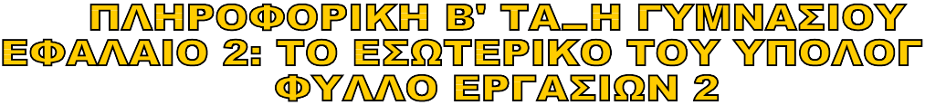

* Τροφοδοτικό • Μητρική πλακέτα (Motherboard)
* Κεντρική Μονάδα Επεξεργασίας (CPU)
  + Κύρια μνήμη • Μνήμη RAM • Μνήμη ROM



* + Εσωτερικές Κάρτες • Θύρες Σύνδεσης • Θύρα PS2
  + Θύρα USB • Θύρα VGA • Σειριακή θύρα
  + Παράλληλη θύρα



Η ταχύτητα ενός μικροεπεξεργαστή καθορίζεται, από την αρχιτεκτονική του και από την συχνότητα λειτουργίας του. Η συχνότητα λειτουργίας των σύγχρονων μικροεπεξεργαστών μετριέται σε GHz δηλαδή σε δισεκατομμύρια Hz. Για παράδειγμα ένας μικροεπεξεργαστής με συχνότητα 3 GHz μπορεί να εκτελεί 3 δισεκατομμύρια στοιχειώδεις εντολές σε ένα δευτερόλεπτο.



# Περιγράψτε τι είναι ο επεξεργαστής.

............................................................................................................................................................

............................................................................................................................................................

............................................................................................................................................................

............................................................................................................................................................

# Περιγράψτε τι είναι η κύρια μνήμη του υπολογιστή.

............................................................................................................................................................

............................................................................................................................................................

............................................................................................................................................................

............................................................................................................................................................

# Για ποιες λειτουργίες είναι υπεύθυνο το τροφοδοτικό του υπολογιστή;

............................................................................................................................................................

............................................................................................................................................................

............................................................................................................................................................

............................................................................................................................................................



# Χαρακτηρίστε τις παρακάτω προτάσεις ως Σωστές (Σ) ή Λάθος (Λ).

|  |  |  |
| --- | --- | --- |
|  | **Προτάσεις Σωστού Λάθους** | **Σ ή Λ** |
| **1.** | Τα εξαρτήματα του υπολογιστή δουλεύουν με 220 Volt. |  |
| 2. | Η K.M.E. (C.P.U.) είναι υπεύθυνη για την επεξεργασία των δεδομένων. |  |
| 3. | Ο όρος ROM σημαίνει **μνήμη μόνο για ανάγνωση.** |  |
| 4. | Ο όρος RAM σημαίνει **μνήμη ταχείας προσπέλασης.** |  |
| 5. | Στην μνήμη ROM είναι αποθηκευμένο το BIOS. |  |
| 6. | Στις θύρες PS/2 συνδέονται το πληκτρολόγιο και το ποντίκι. |  |
| 7. | Η παράλληλη θύρα χρησιμοποιείται για την σύνδεση της οθόνης. |  |
| 8. | Για να ηχογραφήσουμε την φωνή μας πρέπει ο υπολογιστής να διαθέτει κάρτα ήχου. |  |
| 9. | Η θύρα USB έχει την δυνατότητα να τροφοδοτεί με ρεύμα την συσκευή που συνδέεται σε αυτήν. |  |
| 10. | Οι σύγχρονες μητρικές έχουν ενσωματωμένες διάφορες κάρτες (π.χ. γραφικών, ήχου). |  |

1. **Συμπληρώστε τις προτάσεις με τις κατάλληλες λέξεις.**

*(ραδιοφώνου, τηλεόρασης, ήχου, μουσικής, δικτύου, βίντεο, μόντεμ, γραφικών, BIOS, λειτουργικό, Midi, σειριακή, παράλληλη, PS/2, USB, VGA).*

* 1. To λογισμικό που εκτελεί διάφορους ελέγχους κατά την εκκίνηση του υπολογιστή ονομάζεται

…………………..

* 1. Η οθόνη του υπολογιστή συνδέεται στην θύρα …………………..
  2. Η κάρτα που επεξεργάζεται το σήμα που στέλνει ο υπολογιστής στην οθόνη ονομάζεται κάρτα …………………..
  3. Για να συνδέσουμε το υπολογιστή μας με άλλους υπολογιστές χρειαζόμαστε μία κάρτα

………………….

* 1. Για να ακούσουμε μουσική στον υπολογιστή μας χρειαζόμαστε μία κάρτα …………………..
  2. Η σειριακή και παράλληλη θύρα δεν χρησιμοποιούνται στις σύγχρονες μητρικές γιατί έχουν αντικατασταθεί από την θύρα …………

# Κάντε τις σωστές αντιστοιχίσεις.

1. RAM
2. ROM
3. ΣΚΛΗΡΟΣ ΔΙΣΚΟΣ
4. Κ.Μ.Ε.
5. ΘΥΡΑ ΣΥΝΔΕΣΗΣ
6. ΜΗΤΡΙΚΗ ΠΛΑΚΕΤΑ

Α. Μνήμη Τυχαίας Προσπέλασης. Προσωρινή αποθήκευση αρχείων.

Β. Αποθηκευτικό μέσο. Μόνιμη αποθήκευση δεδομένων.

Γ. Μνήμη στην οποία αποθηκεύονται μόνιμα χρήσιμες πληροφορίες για την εκκίνηση του υπολογιστή.

Δ. Συνδετικός κρίκος όλων των εξαρτημάτων του Η/Υ. Ε. Ο «εγκέφαλος» του υπολογιστή.

ΣΤ. Σε αυτήν συνδέονται εξωτερικές συσκευές του Η/Υ.

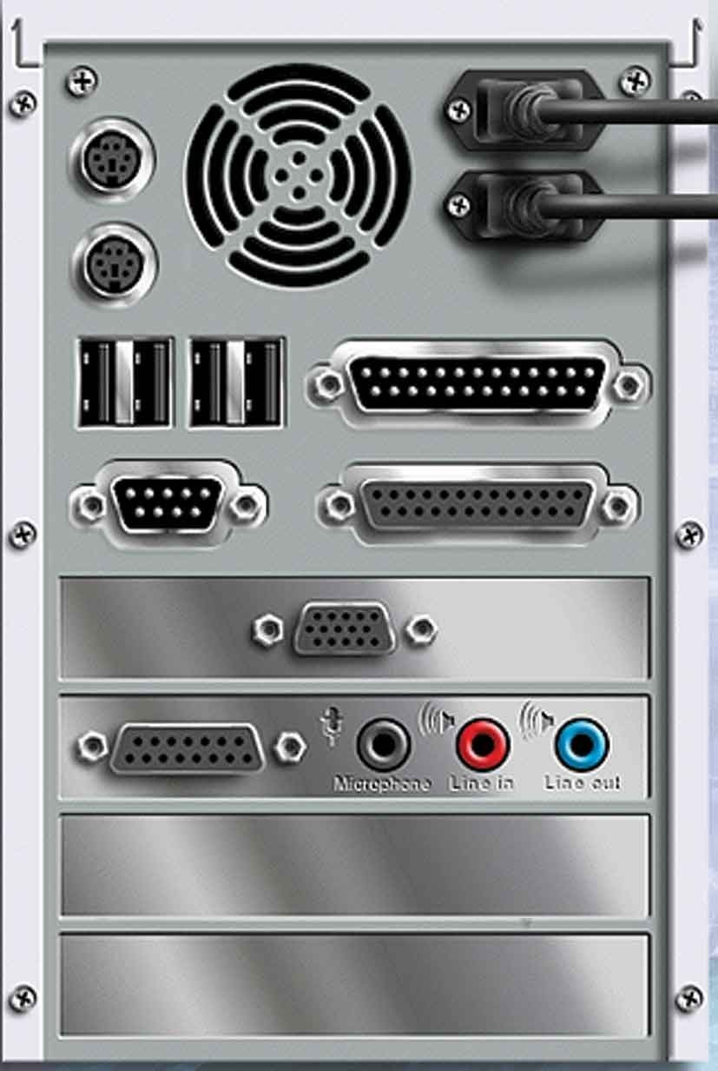

# Συμπληρώστε στα πλαίσια τα ονόματα των θυρών.

* Σειριακή
* Παράλληλη
* USB
* VGA
* PS/2
* Κάρτας ήχου

# Σημειώστε τυχόν απορίες που έχετε.

............................................................................................................................................................

............................................................................................................................................................

............................................................................................................................................................